Домашнее задание по сольфеджио для 3 ДОП от 12.11.22

- Виды минора: натуральный, гармонический, мелодический.
Запомнить теорию построения видов минора!
- Натуральный: т-пт-т-т-пт-т-т
- Гармонический: повышается VII ст.;
- Мелодический: при движении вверх повышается VI, VII ст., при движении вниз звучит как натуральный.
Пример построения в тональности "ля минор":
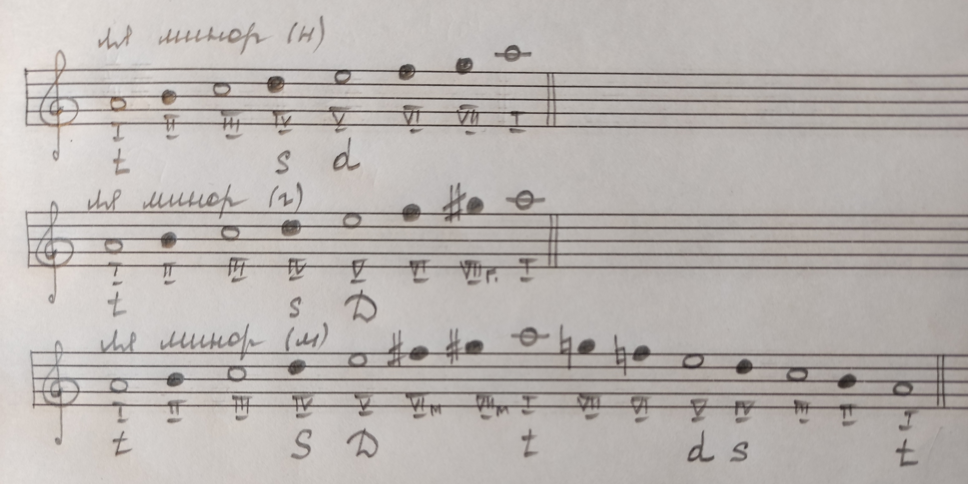
Письменно в тетради построить три вида в тональности "ми минор" (ключевой знак фа#, пишется на пятой линеечки возле скрипичного ключа). При построении гаммы, пожалуйста, оформите еë как следует, то есть нужно:
- подписать все ступени римскими цифрами,
- подписать главные ступени своими функциями (t, s, d/D),
- выделить устойчивые и неустойчивые ноты.

- Главные трезвучия.
Продолжайте играть главные трезвучия в тональности "До мажор", произнося вслух название.

